




Lab : Frames analysis

Baudvin Emmanuel
Cassagnes Lucien
Laville Lucas
Puissant Antoine
Network security

Table of contents
1 Objectives 2
2 « Wireshark » basics 2
3 « Wireshark » advanced 8

By Rexy

Objectives
This lab allow you to acquire knowledge about Wireshark while analyzing some security issues.
- Documents : tcpdump.pdf, wireshark.pdf
Work to do : Write your answers directly in this document. When finished, copy it on Moodle server.

« Wireshark » basics
In the capture window:
- what is the consequence for the Ethernet Network Interface Card (NIC) when the option “promiscuous mode” is enabled? What is the name of this option when a WIFI NIC is used?
Quand le mode promiscuité est activé, la carte réseau va afficher toutes les trames Ethernet reçues, y compris celles qui ne sont pas destinées à cette carte.
Le mode promiscuité pour le wifi s'appelle le mode moniteur (monitor).
- What the options “MAC name resolution” and “transport name resolution” do? Determine the files used by “Wireshark” to perform these two resolutions (the RPM command can help you).
- What the option “network name resolution” do? What is the consequence on the network when this option is enabled ?
L'option “Résolution MAC” permet d'associer à chaque adresse le nom de son constructeur d'après les données internes de Wireshark.
L'option “transport name resolution” permet de lier le numéro d'un port à son nom service (ex : 22 = SSH).
Fichiers ?

L'option “network name resolution” permet d'activer la résolution la résolution de nom DNS.

- Wireshark can store the capture frames into files (.cap). To do it seriously, you need to set some triggers in order not to fulfill the disk! Reminder : Unlike the capture, you don't need to be root when you open a capture file. Configure Wireshark in order it captures during three minutes on the NIC « eth0 » and it automatically records the result in three file of one minute.
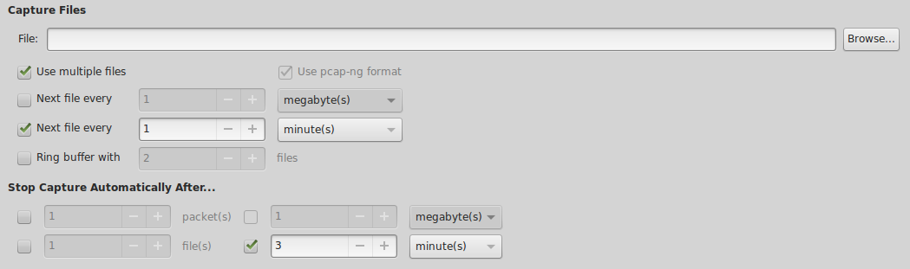
Ici, on peut voir que nous utilisons un système de fichier rotatif toutes les minutes. Tout cela sur une durée de 3 minutes.
- The document « tcpdump.pdf » describes the capture filters syntax of « Tcpdump » and « Wireshark ». Create a filter (“only ICMP” and “only @IP of your host”) and analyses a ICMP exchange between you and an other host. What is the filter?
Nous avons appliqué le filtre suivant : icmp and ip.src==173.194.40.147
- Analyze the ARP protocol? What is its role?
Le protocole ARP fait partie de la couche TCP/IP et permet de connaitre l'adresse physique (@MAC) d'une interface réseau à partir de son adresse IP.
- Send an ICMP paquet (ping) to a host on the WAN. What equipment belongs the MAC address of the received frames?
Ethernet II, Src: Fortinet_09:00:03 (00:09:0f:09:00:03), Dst: LiteonTe_21:f2:9e (d0:df:9a:21:f2:9e)
Sur la trame reçue, nous pouvons voir les adresses MAC de nôtre poste ainsi que celui répondant. Ici, l'équipement répondant a pour adresse MAC 00:09:0f:09:00:03 contruit par Fortinet.
- Compare ICMP packets from a Linux system and from a Windows one. What is the difference ? How can you use-that?
La différence majeure entre des paquets ICMP pour Linux et ceux pour Wndows réside dans la valeur TTL. Cette dernière va valoir, initialiement -192 pour Linux et -128 pour Windows.

- What is the standard size of an Ethernet frame (MTU) ? What does it expect if you send a frame bigger than the MTU ? Test it with ping options. Use this option to send “hidden data” in a ICMP packet to an other host ?
La taille standart d'une frame Ethernet (MTU) est de 1518 octets.
En utilisant l'option “-s” de ping afin d'envoyer des paquets plus gros, nous pouvons remarquer sur Wireshark que les paquets sont coupés en plusieurs parties inférieures ou égales ) 1518 octets.

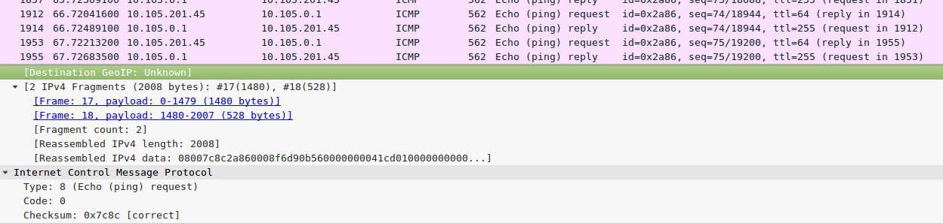

- Find the kernel parameter (in « /proc » filesystem) which disable ICMP reply message of your TCP-IP stack. Test it. If you know it, do the same thing with a rule of the firewall “netfilter” (will be seen in the next course).

Echo 1 > /proc/sys/net/ipv4/icmp_echo_ignore_all
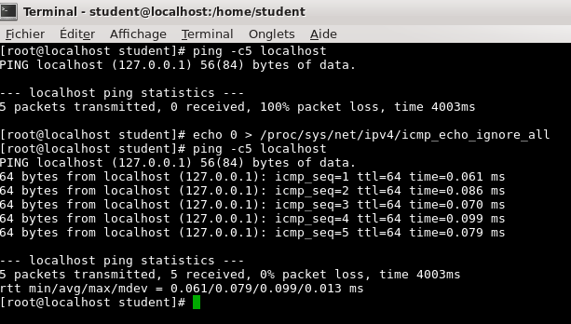

Ici, on peut voir qu'en réalisant un ping sur soi-même, aucune réponse n'est transmise au demandeur. Une fois la valeur remise à 0, le ping refonctionne correctement.

La règle de pare-feu réalisant la même chose est : iptables -A OUTPUT -p icmp –icmp-type 0 -j REJECT
- Use “arping” to bypass the behaviour of ICMP filter. What's the limitation of “arping” compared with “ping”.
En utilisant la commande arping, nous pouvons tester la connectivité d'une machine connectée.
La différence réside dans le fait que la commande “arping” envoie des trame de type “ARP” au lieu d'envoyer des trames de types ICMP comme lors d'un “ping”.
- In text mode, display your ARP cache in a permanent way (command « watch arp -na » or « watch cat /proc/net/arp »). What is the main goal of this cache? How long does an entry stay in cache for Linux and for Windows. How a pirate could exploit that? Think about counter-measures.
Ce cache a pour but de lier une adresse IP à une adresse MAC.
Sous Linux, le cache est actualisé toutes les 60 secondes. Il est possible de visualiser cela dans le fichier /proc/sys/net/ipv4/neigh/default/gc_stale_time.
Sous Windows, il est possible d'avoir une durée maximale de 10 minute pour la durée de vie du cache ARP.
- Use a web browser to connect to a web site. Analyses the first HTTP packets to find the information about your web browser and your system. Find a way to anonymize these information (browser modules or other web-browsers). Verify with “Wireshark” and write your solution for the correction.
En regardant le contenu de notre trame, nous pouvons retrouver les données suivantes :
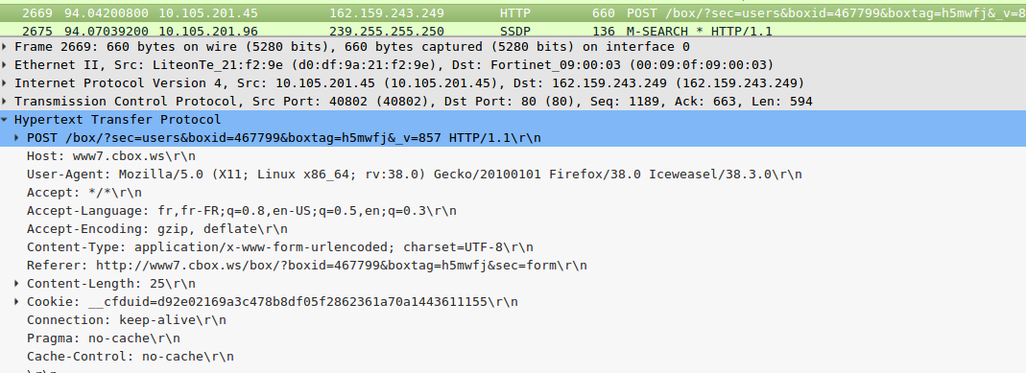
- Display the first 3 network frames sent by a Windows system configured in static IP, during the boot time. How a pirate can exploit that ? Is-it the same under Linux? How can you avoid this behaviour?

- Write here an explanation of the two FTP modes (passive and active). You can installed « pure-ftpd » as a FTP server. You can use « lftp » or a graphical application as client (ie. filezilla). Use screen captures of your Wireshark to explain how client and server manage together the « data port » to use in each mode. Why the active mode can't be use when you on your domestic LAN behind the ISP router (Box)? What is the only FTP mode in Firefox?
Le principe du FTP actif est de laisser le client ouvrir une session TCP sur le port 21 du serveur, pour que ce dernier ouvre ensuite une connexion TCP sur le client pour les données (data channel). Chacun ouvre une session. A l'inverse, le FTP passif laisse le client ouvrir une première session TCP sur le port 21 du serveur, le serveur se met alors en attente d'une connexion TCP pour que le client ouvre une seconde session TCP pour les données. Le client ouvre lui-même deux sessions.

« Wireshark » advanced
Objective : Know how to exploit a capture file (.cap) in order to write a detail report.
- Retrieve the file « capture1.cap » and analyze it.
  - What is the command used by 172.16.0.10. What is the utility of the frames N°1 & 2
ping 172.16.70.100
Les frames 1 et 2 permettent de récupérer l'adresse MAC de la machine ayant l'adresse IP 172.16.70.100 et le la stocker dans la table de routage. Ensuite, la machine hôte effectue son ping.
  - After almost 8 seconds (frames N°5 & 6), the command used by 172.16.0.10 is already done. Why can't we find the same ARP frames? And after 22 seconds (frame N°9)?
Lorsqu'un ping est effctué par 172.16.0.10, il va d'abord faire une requête ARP pour trouver l'adresse MAC de son destinataire. Après les trames 5&6, le ping n'est pas précédé d'une requête ARP car la machine a dans son cache l'adresse MAC du destinataire. Elle peut néanmoins être perdue lorsque le cache ARP est vidé.

- Retrieve the file « capture2.cap » and analyze it.
  - What is the host 172.16.13.37 doing? What is the target?
L'hôte 172.16.13.37 est en train de faire un scan de ports.
La cible étant la machine à l'adresse 172.16.13.100.

  - Write a display filter to list only open ports of the target. How many ports are open?
Si on trouve un SYN et un ACK dans la réponse alors on est sur que le port a répondu et qu'il est ouvert.
ip.src == 172.16.70.100 and tcp.ack == 1
On trouve 1000 ports d'ouverts

- Retrieve the file « capture3.cap » and analyze it. What is this capture? What is DNS name of the server and what is its banner? Who is the sender and the recipient? Translate the message object in English. Use the function “follow tcp stream” at the beginning of the transaction (handshaking). Look at the display filter generated.
Cette capture représente un envoi de mail.
DNS = mail.public.fr | bannière = ESMTP
Sender = user1@public.fr | Recipient = admin@public.fr
Object = Did you know ?
Perso je fais parti de ceux qui ont déjà fait une grosse connerie...

- Retrieve the file « capture4.cap » and analyze it.
  - What is 172.16.70.99 doing? What do you think about the banner of the server? Which user account? Which password? How many messages in the letterbox? Who is the sender of the first Email? Display the attached file of the first message. Translate the second message. Isn't it true?

172.16.70.99 s'authentifie sur sa boite mail et récupère le mail.
Banière en POP3, c'est bien du mailing !
Account = admin@public.fr | PASS = Par2l@lesterres&l'oCan | Nbr = 2 | First sender = stagiaire
Dispay = tcp stream follow, on trouve une image
Traduction = the answer is always in wireshark
- How can you secure this communication. What are the different security solutions provide by your ISP? How APOP?
On peut sécuriser la communication en chiffrant la communication.
En utilisant du POP3S, on pourrait chiffrer en utilisant le SSL.
APOP est une commande de POP3 permettant une authentification sécurisée. Le mot de passe ne transite plus en clair. Je vous emmerde bande de colossaux fils de pute de vos race.
- Retrieve the file « capture5.cap » and analyze it. Explain how this protocol works? What is the lease time? What is its value here. Is there an other information?
On a ici le protocole DHCP. Celui-ci va fonctionne suivant les étapes suivantes :
- Une découverte du réseau (envoyée en broadcast)
- Le/les serveurs DHCP qui reçoive(nt) la trame envoie(nt) une offre d'adresse
- L'hôte fait alors une requête au serveur DHCP choisi
- Le serveur DHCP envoie alors un Acknowledge. Dans cette trame, le serveur DHCP envoie au client son adresse IP (ici 172.16.100.6)
La durée de validité est de 437400s (5 jours, 1 heure et 30 minutes). Cette valeur est présente ici car elle va permettre à l'hôte de savoir quand refaire une demande au serveur DHCP.
On va aussi pouvoir retrouver la durée durant laquelle l'hôte va pouvoir refaire une demande et avoir la même adresse (rebinding time).
- Retrieve the file « capture6.cap ». Use the IO-graph function to display on the same graph : the total traffic and in different colors : the TCP flows, the SMB flows and flows of the host “208.96.2.251”. What is this host doing?
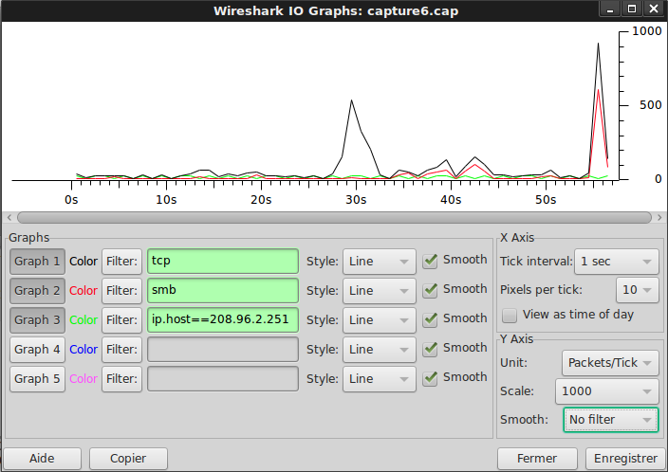

L'hôte est en train de chercher sur le réseau un service en scannant sur le port 135 de toutes les adresses du réseau. Cela est lié au protocole SMB.
- Retrieve the file « capture7.cap » and analyze it. What do you think about that?
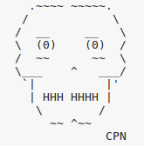

On a ici un paquet forgé. Il contient une information (ci dessus). Cette dernière est un ASCII art.

- Retrieve the file « capture8.cap » and analyze it. It's a bonus analyze
  - Which systems (i.e. IP addresses) are involved?
  - What can you find out about the attacking host (e.g., where is it located)?
  - How many TCP sessions are contained in the dump file?
  - How long did it take to perform the attack?
  - Which operating system was targeted by the attack? And which service? Which vulnerability?
  - Can you sketch an overview of the general actions performed by the attacker?
  - What specific vulnerability was attacked?
  - What actions does the shellcode perform? Pls list the shellcode.
  - Do you think a Honeypot was used to pose as a vulnerable victim? Why?
  - Was there malware involved? Whats the name of the malware? (We are not looking for a detailed malware analysis for this challenge)
  - Do you think this is a manual or an automated attack? Why?

